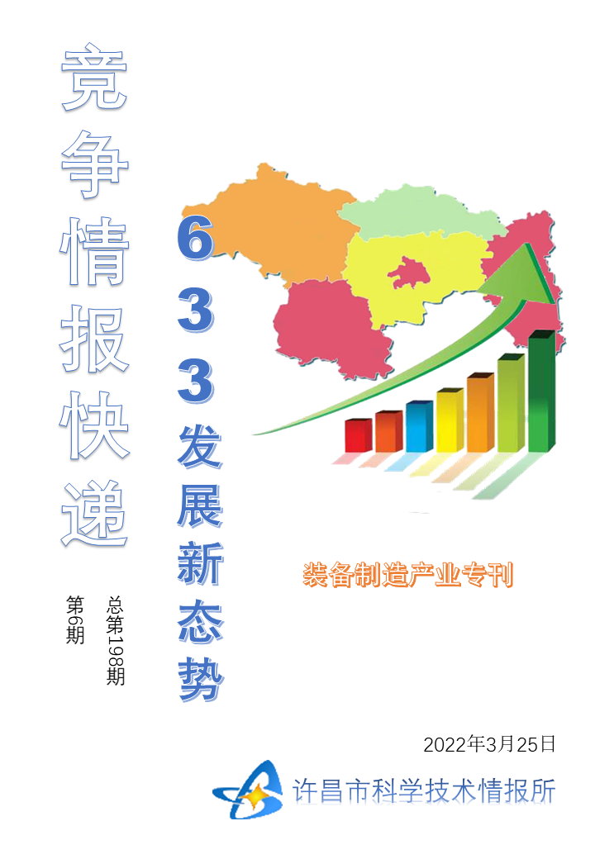
●编者的话
许昌市科学技术情报研究所是隶属于市科技局的财政全额供给事业单位。为适应新时期科技信息工作的需要，更好地服务政府决策和企业发展，推动企业转型升级，决定升级改版《许昌竞争情报快递》这一内部交流刊物。该刊物立足许昌市现有工业基础，按照市委、市政府提出的“6+3+3”发展新态势，即新一代信息技术、新材料、生物医药、智能装备、新能源汽车、节能环保6大战略性新兴产业，装备制造、食品、发制品3大优势主导产业，建材、化工、轻纺3大传统产业的运行咨询和发展态势，为市、县两级四大班子领导、重点企业等提供最新的行业动态、财经数据、金融要点等综合信息，为建设“智造之都宜居许昌”尽微薄之力。您对该刊物有什么意见和建议，请及时与我们沟通联系，以便我们改进工作、不断提高刊物质量，更好地服务于许昌经济社会发展和科技创新。

2022高端装备制造行业现状及前景分析………………………………………………………………………2
●行业动态

2022高端装备制造行业现状及前景分析

大力培育和发展高端装备制造业，是提升我国产业核心竞争力的必然要求，是抢占未来经济和科技发展制高点的战略选择，对于加快转变经济发展方式、实现由制造业大国向强国转变具有重要战略意义。

高端装备制造业是以高新技术为引领，具有技术含量高、资本投入高、附加值高、信息密集度高，以及产业控制力较高、带动力较强的特点。处于价值链高端和产业链核心环节，决定着整个产业链综合竞争力的战略性新兴产业，是现代产业体系的脊梁，是推动工业转型升级的引擎。高端装备制造的意义是什么？大力培育和发展高端装备制造业，是提升我国产业核心竞争力的必然要求，是抢占未来经济和科技发展制高点的战略选择，对于加快转变经济发展方式、实现由制造业大国向强国转变具有重要战略意义。

高端装备制造业是集群化产业，单一地发展某一个或几个企业是不能成功的。企业之间的分工十分细，产业链成为企业的外部环境，每一个企业都是其所在的产业链上的一个环节。同时，借鉴国外高端装备制造业发达国家的发展经验，向园区集聚、向经济发达地区集聚、向专业智力密集区集聚将成为我国高端装备制造业发展的一大趋势。随着我国经济发展进入新常态，保持经济稳定增长并处于合理区间依然是当前全国经济发展的主要任务。大力发展高端装备制造业，持续提升装备制造业和整体工业竞争力，将为我国经济在发展中升级、在升级中发展提供有力保障。

2021年11月9日工业和信息化部批复组建国家5G中高频器件创新中心、国家玻璃新材料创新中心、国家高端智能化家用电器创新中心、国家智能语音创新中心等4家国家制造业创新中心。

国家5G中高频器件创新中心依托深圳市汇芯通信技术有限公司组建，主要股东包括通信核心器件、材料、天线、终端等领域的行业骨干力量。创新中心将围绕5G中高频器件领域重大需求，聚焦新型半导体材料及工艺、5G中高频核心器件、面向射频前端的硅基毫米波集成芯片等三大研发方向，支撑我国5G中高频器件产业创新发展。

一、市场现状分析

目前中国高端装备制造产业已初步形成两核多中心的空间格局，即以环渤海、长三角地区为核心，东北和珠三角为两翼，以四川和陕西为代表的西部地区为支撑，中部地区快速发展的产业空间格局。高端装备业重点城市的分布格局与原国家工业基地的分布有着较大的契合度，这体现了高端装备制造业的发展对工业基础有较高的要求。

我国高端装备制造业在环渤海、长三角、珠三角和中西部地区已形成集聚发展的趋势。环渤海地区是国内重要的高端装备研发、设计和制造基地。其中，北京是全国航空、卫星、数控机床等行业的研发中心，辽宁、山东和河北依托其海洋优势，在原有装备工业基础上已逐步发展成为海洋工程装备、数控机床以及轨道交通装备的产业聚集区。

长三角地区是国内重要的高端装备制造业开发和生产基地，在国内高端装备制造产业中占有重要地位。其中，上海为国内民用航空装备科研和制造重点基地，江苏海洋装备工业发达。

在中西部地区，湖南和山西分别以株洲和太原为中心成为我国轨道交通装备的重要制造基地。在航空领域，湖南和江西作为国家重点航空产业基地所在地区也有快速发展。四川、重庆、陕西、贵州和云南5个省市，也逐渐形成了航空、卫星、轨道交通装备和机床等产业的集聚区。

二、市场特点分析

高端制造业具有技术含量高、资本投入高、附加值高、信息密集度高，以及产业控制力较高、带动力较强的特点。

1、高技术含量是指高端制造业采用了比较先进的技术，集聚了大批研发、技术人才有较强的自主创新能力，产品中凝结了较高的技术含量。

2、高资本投入是因高端制造业的核心技术往往研发难度大、工艺复杂，攻克这些核心技术必须支付高额研发费用;此外，企业生产所需仪器、设备、材料往往本身就具有较高的价值，需要较高的购置费用。

3、高产品附加值是因高端制造业企业的产品中体现了研发成果、先进生产设备、产品品牌等多方面的价值。

4、高信息密集度是指高端制造业企业要在竞争中取得优势，必须掌握研发、市场、产业政策、竞争对手策略等各方面的信息，确保信息传递畅通和高效利用。

5、高控制力是指高端制造业企业在产业链中处于控制节点位置，具有一定的垄断特性，能够影响其他企业的行为。

6、强带动力是指高端制造业企业拥有先进的技术设备和较强的创新能力，可以对上下游企业进行辐射和技术溢出，从而对整个产业链的技术创新和竞争力提升都具有较强的带动作用。

三、高端装备制造市场技术发展状况

近年来我国企业在政府政策的支持下不断加强技术创新和技术改造，整体技术水平持续提升，开发出了一大批具有自主知识产权的高端装备。然而在高端电力装备、工程机械、数控机床等诸多主机领域高速发展的同时，许多关键零部件和配套产品发展滞后，严重地受制于进口。

我国自主品牌的高端装备制造业核心竞争力不强，中低端产能过剩、竞争尤为激烈，高端环节被国外品牌掌控。由于创新能力薄弱，不少企业甚至重点企业的研发实验条件普遍较差，创新能力难以达到预期水平。

我国工业创新能力不足的问题也日益凸显，但我国技术仍有较大的提升空间。面对技术层面创新能力不足的问题，需进一步完善产业集群创新生态环境，把创新摆在制造业发展全局的核心位置。

